EJERCICIO TEÓRICO

| **Docente**: Jorge Montoya | **Alumno**: Hugo Ruiz Sánchez. |
| --- | --- |
| **DAW - ASIGNATURA:** Lenguaje de Marcas**.** | **ENUNCIADO**: ”Realizar una feed ATOM” |

Al crear una red RSS, editamos conforme a los estándares ATOM:

| <?xml version="1.0" encoding="UTF-8"?><rss version="2.0"  xmlns:content="http://purl.org/rss/1.0/modules/content/"  xmlns:wfw="http://wellformedweb.org/CommentAPI/"  xmlns:dc="http://purl.org/dc/elements/1.1/"  xmlns:atom="http://www.w3.org/2005/Atom"  xmlns:sy="http://purl.org/rss/1.0/modules/syndication/"  xmlns:slash="http://purl.org/rss/1.0/modules/slash/"  >  <channel>  <title>WEB DE EJEMPLO</title>  <atom:link href="https://webdeejemplo.hugo.org/feed/" rel="self" type="application/rss+xml" />  <link>https://webdeejemplo.hugo.org</link>  <description>Web de ejemplo, diviértase.</description>  <lastBuildDate>Tue, 1 Jan 2023 16:38:43 +0000</lastBuildDate>  <language>en-US</language>  <sy:updatePeriod>  hourly </sy:updatePeriod>  <sy:updateFrequency>  1 </sy:updateFrequency>  <generator>https://ejemplazo.org?v=5.8.4</generator>  <image>  <url>https://webdeejemplo.hugo.org/files/2017/10/cropped-cooltext263852190075671-2nz49dz-1younra-2lluha4-32x32.png</url>  <title>¡Ejemplo!</title>  <link>https://webdeejemplo.hugo.org</link>  <width>32</width>  <height>32</height> </image>  <item>  <title>Diversión para toda la familia. </title>  <link>https://webdeejemplo.hugo.org/2017/10/30/iniciando-en-el-rol-pto-3-como-expresar-acciones/</link>  <comments>https://webdeejemplo.hugo.org/2017/10/30/iniciando-en-el-rol-pto-3-como-expresar-acciones/#respond</comments>    <dc:creator><![CDATA[zhugors]]></dc:creator>  <pubDate>Mon, 30 Oct 2017 14:52:35 +0000</pubDate>  <category><![CDATA[Iniciando en el Rol]]></category>  <guid isPermaLink="false">http://webdeejemplo.hugo.org/?p=115</guid>   <description><![CDATA[Descripción de prueba.]></description>  <content:encoded><![CDATA[ Descripción de prueba. ]]></content:encoded>    <wfw:commentRss>https://webdeejemplo.hugo.org/2017/10/30/iniciando-en-el-rol-pto-3-como-expresar-acciones/feed/</wfw:commentRss>  <slash:comments>0</slash:comments>      </item>  <item>  <title>Ejemplo</title>  <link>https://webdeejemplo.hugo.org/2017/10/27/bienvenido-a-Ejemplo/</link>  <comments>https://webdeejemplo.hugo.org/2017/10/27/bienvenido-a-Ejemplo/#respond</comments>    <dc:creator><![CDATA[zhugors]]></dc:creator>  <pubDate>Fri, 27 Oct 2017 20:23:49 +0000</pubDate>  <category><![CDATA[Temas de Introducción]]></category>  <guid isPermaLink="false">http://webdeejemplo.hugo.org/?p=1</guid>   <description><![CDATA[Descripción de ejemplo]]></description>  <content:encoded><![CDATA[Descripción de ejemplo]]> ]]></content:encoded>    <wfw:commentRss>https://webdeejemplo.hugo.org/2017/10/27/bienvenido-a-Ejemplo/feed/</wfw:commentRss>  <slash:comments>0</slash:comments>      </item>  </channel> </rss> |
| --- |

Hecho esto, pasamos el archivo por un validador:

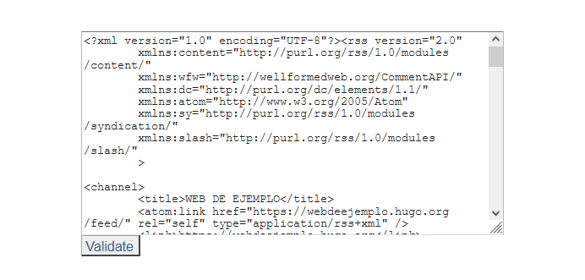

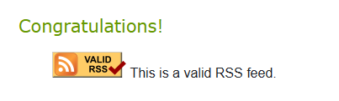

Introducir ATOM en la página web:

* Partiendo de la web previamente creada, adjuntamos una imagen enlazada a una página de nuestra web con el icono de RSS (ATOM)

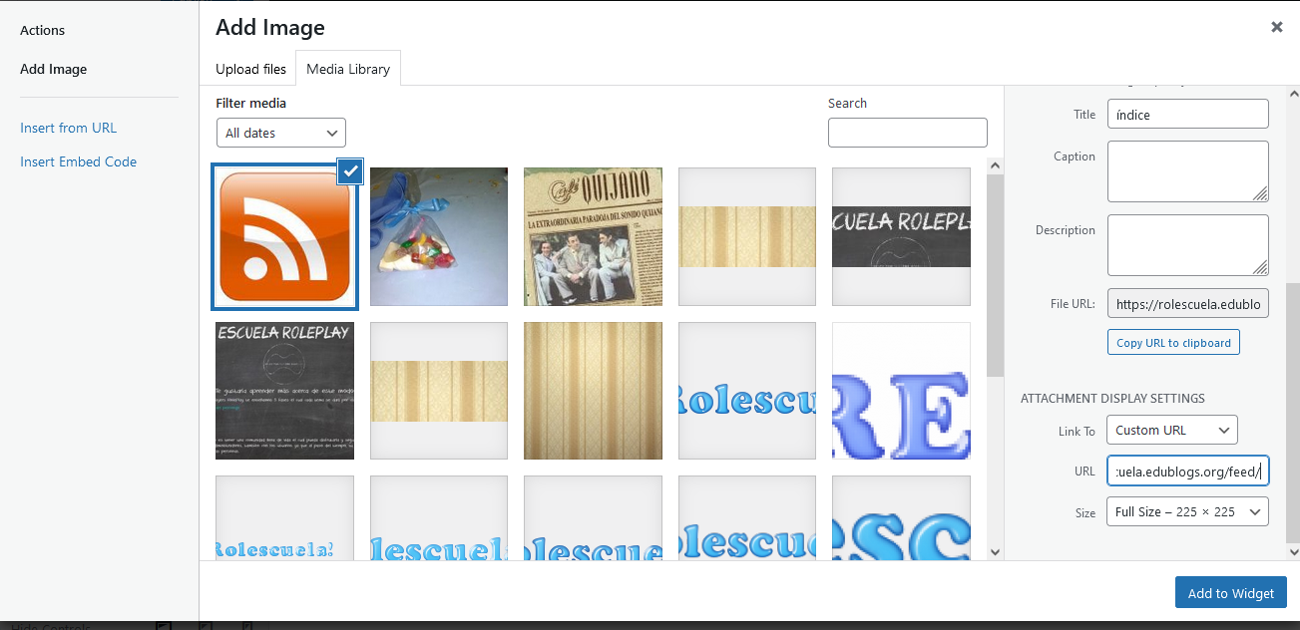

En la web, dispondremos de la imagen agregada:

